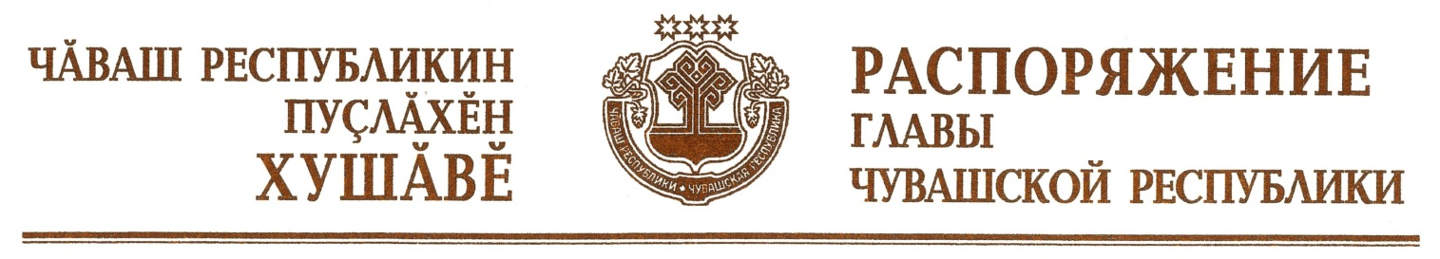

Вывести из состава Комиссии при Главе Чувашской Республики по формированию и подготовке резерва управленческих кадров Чувашской Республики, утвержденного распоряжением Главы Чувашской Республики от 13 февраля 2018 г. № 44-рг (с изменениями, внесенными распоряжениями Главы Чувашской Республики от 29 ноября 2018 г. № 550-рг, от 4 февраля 2019 г. № 42-рг, от 16 июля 2019 г. № 287-рг, от 15 апреля 2020 г. № 165-рг, от 27 мая 2020 г. № 245-рг, от 26 августа 2020 г. № 397-рг, от 30 сентября 2020 г. № 460-рг, от 18 ноября 2020 г. № 577-рг, от 20 октября 2021 г. № 562-рг), Прокопьеву Л.В., Каргина Н.Ю., Николаева С.А. и ввести:

Тимофееву В.А. | – | заместителя начальника Управления государственной гражданской службы, кадровой политики и государственных наград Администрации Главы Чувашской Республики – начальника отдела кадрового делопроизводства (ответственный секретарь Комиссии)
Кузнецова А.Н. | – | исполнительного директора Совета муниципальных образований Чувашской Республики (по согласованию)
Степанова В.Н. | – | первого заместителя Руководителя Администрации Главы Чувашской Республики – начальника Управления внутренней политики Администрации Главы Чувашской Республики.

Глава
Чувашской Республики О.Николаев

г. Чебоксары
26 января 2022 года
№ 26-рг

